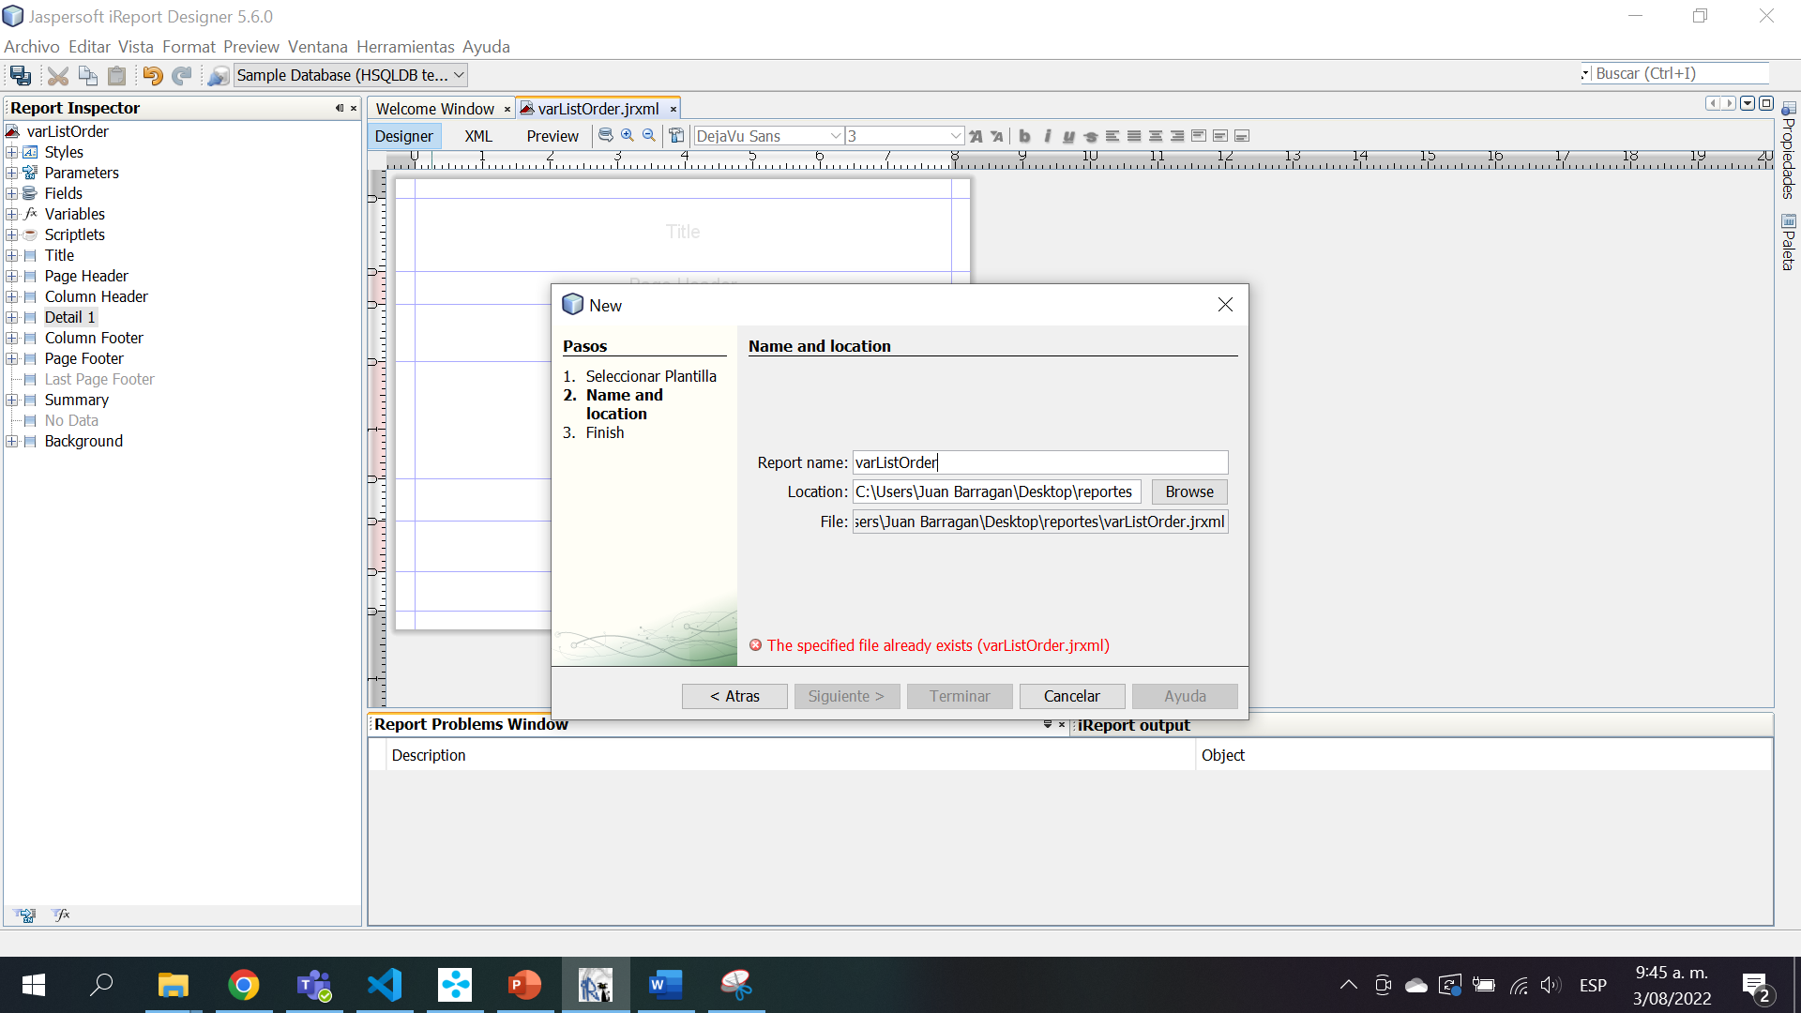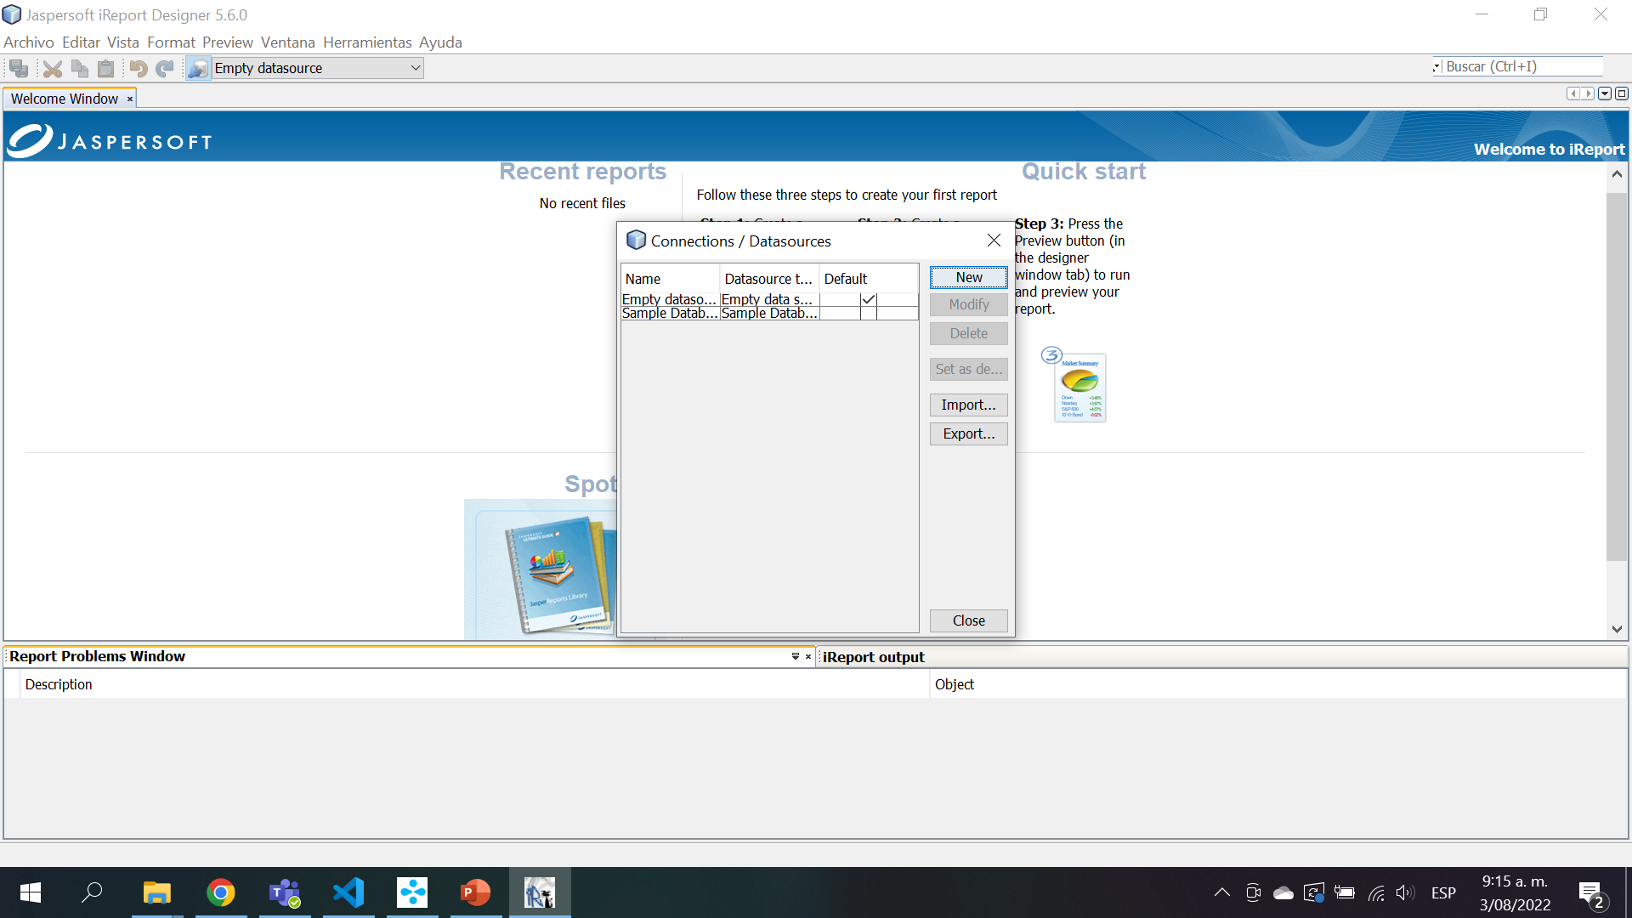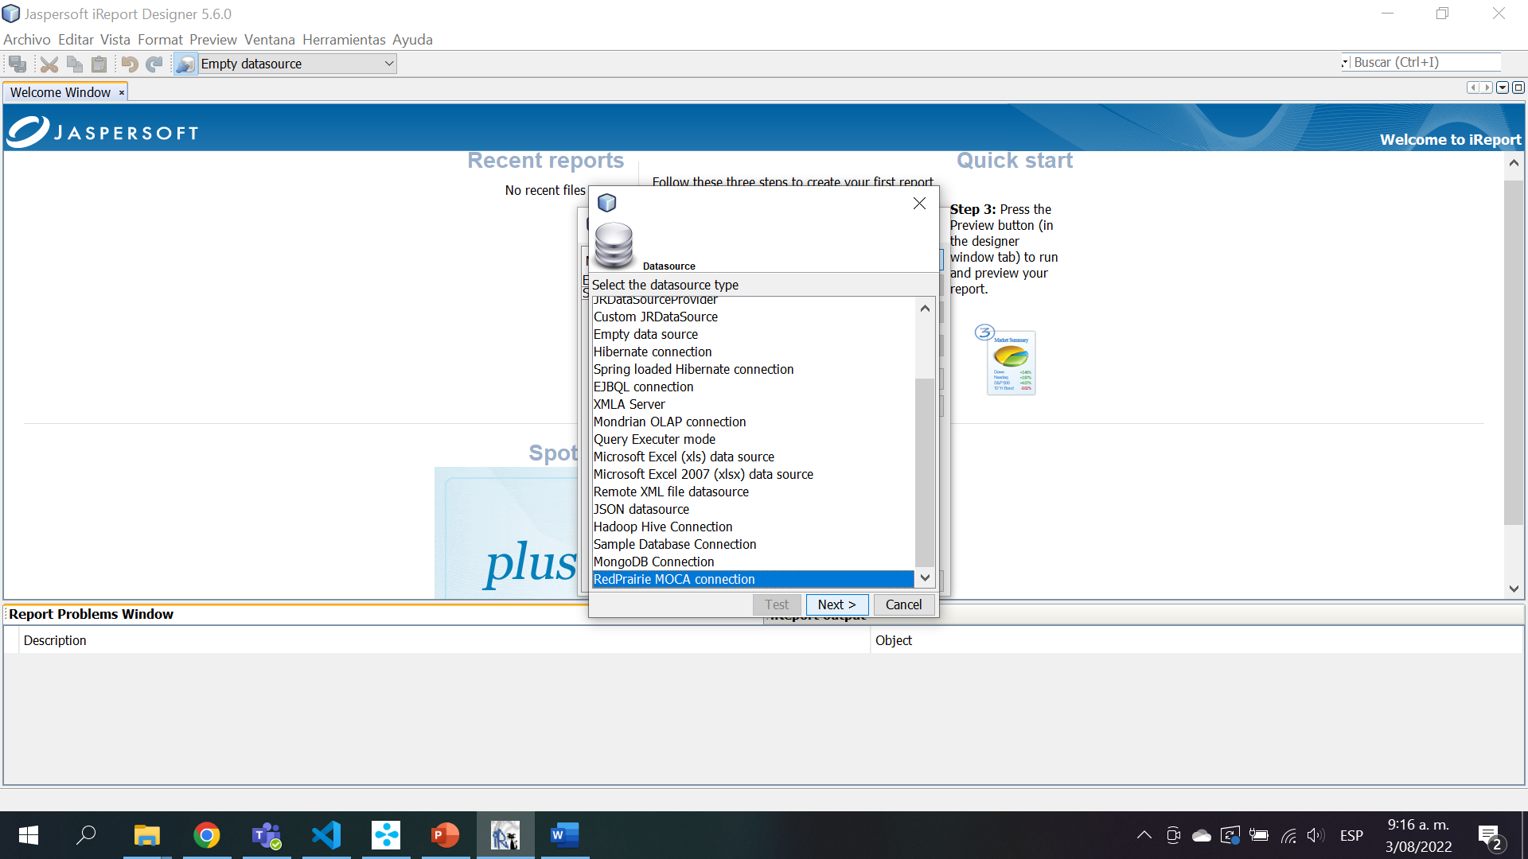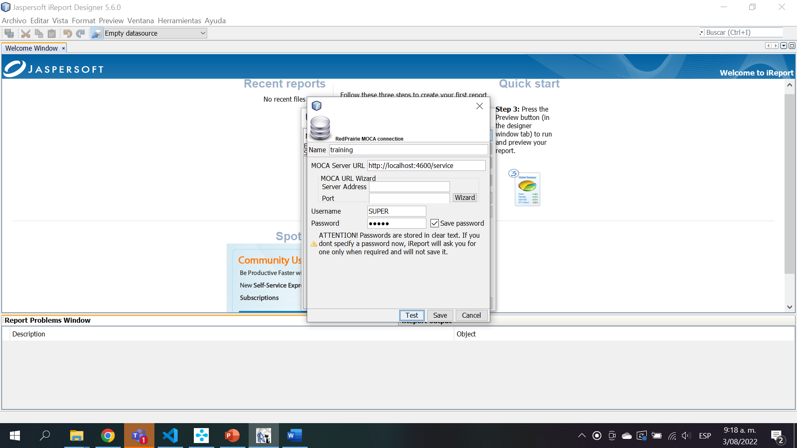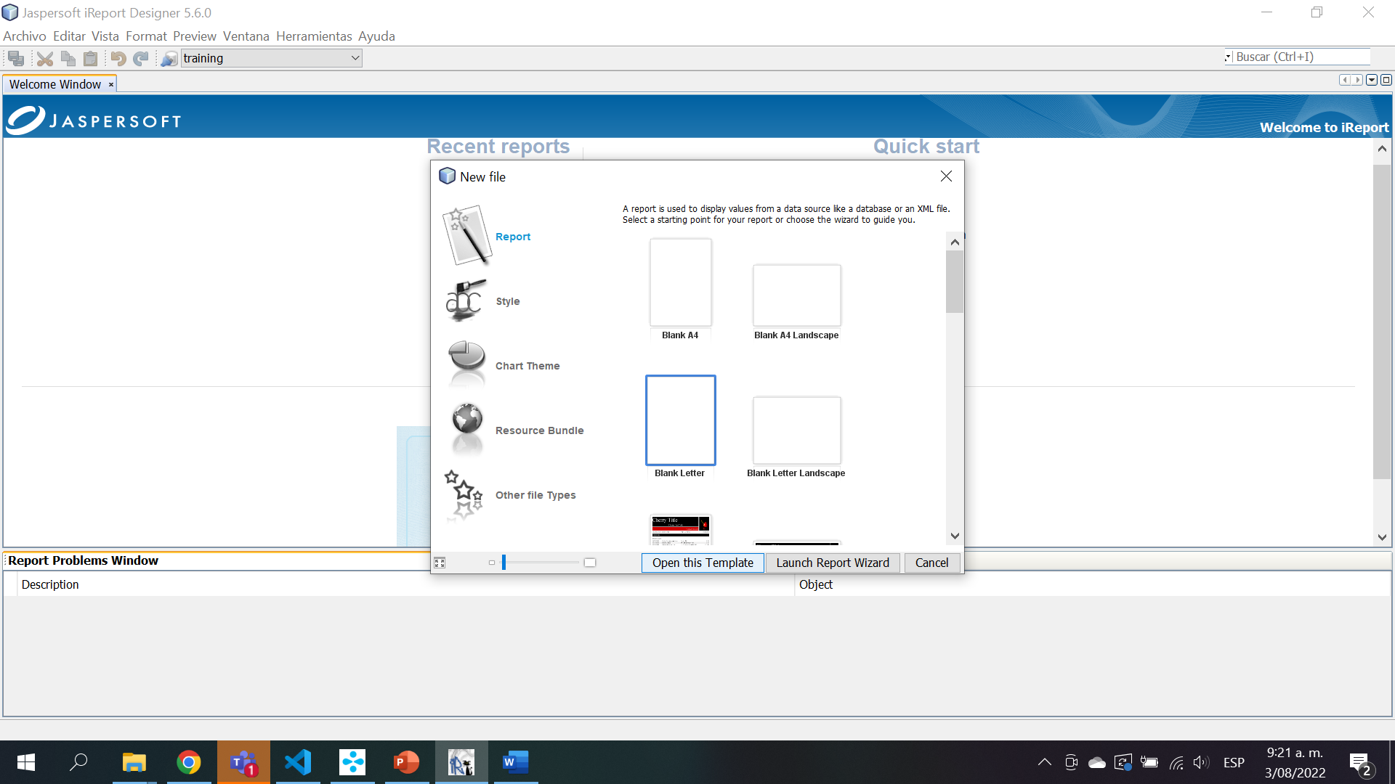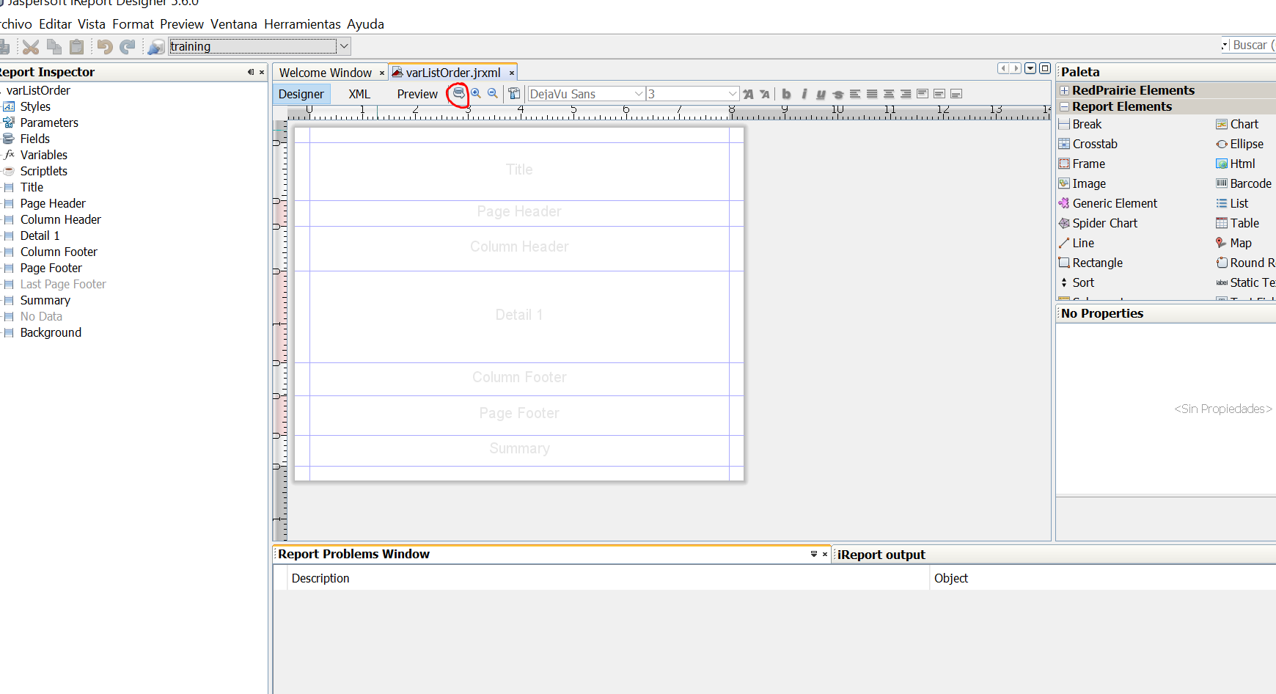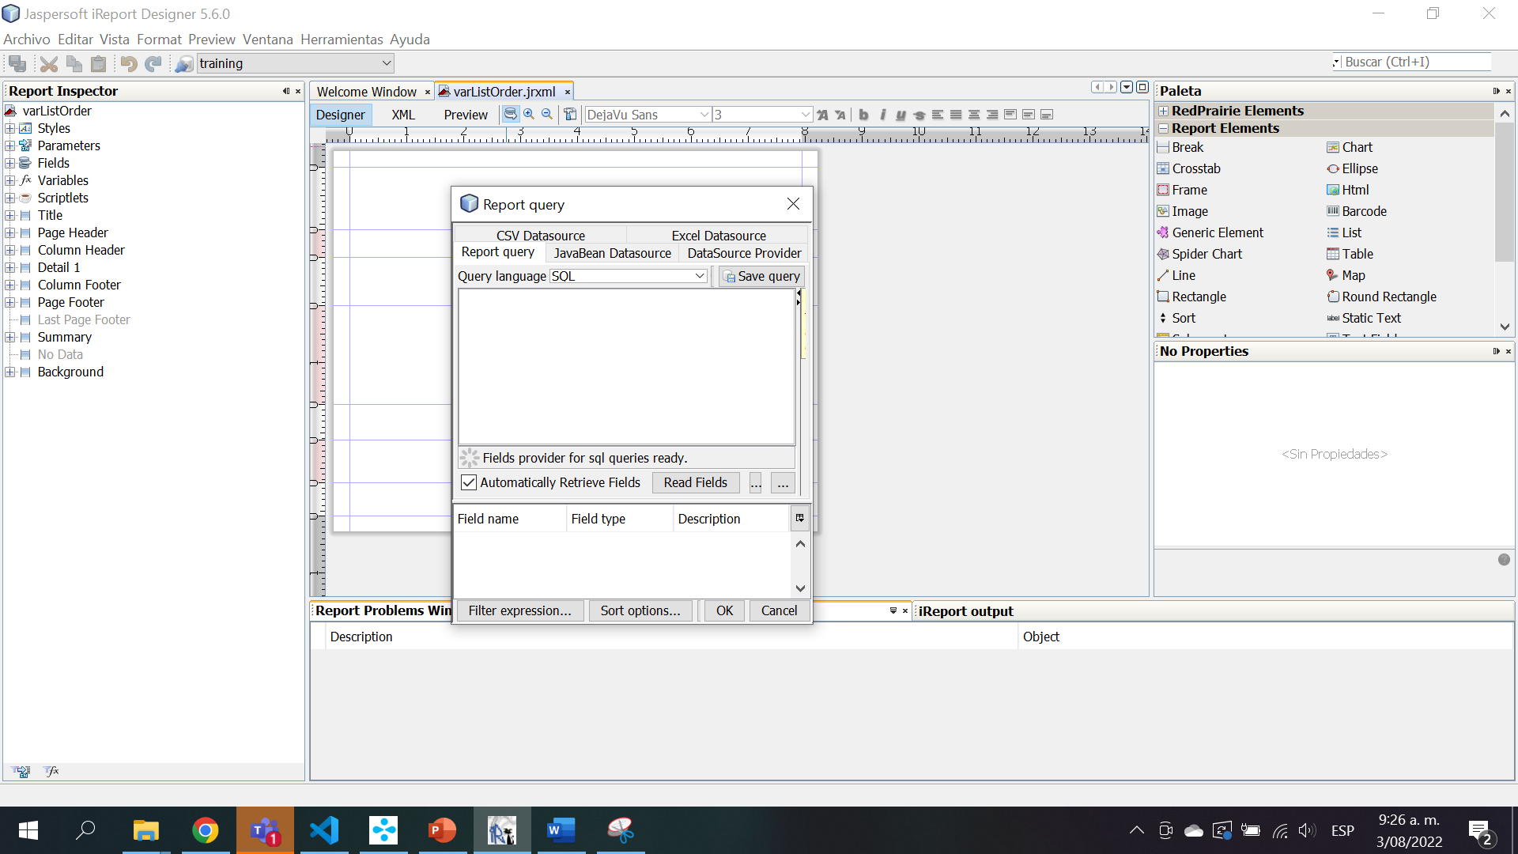

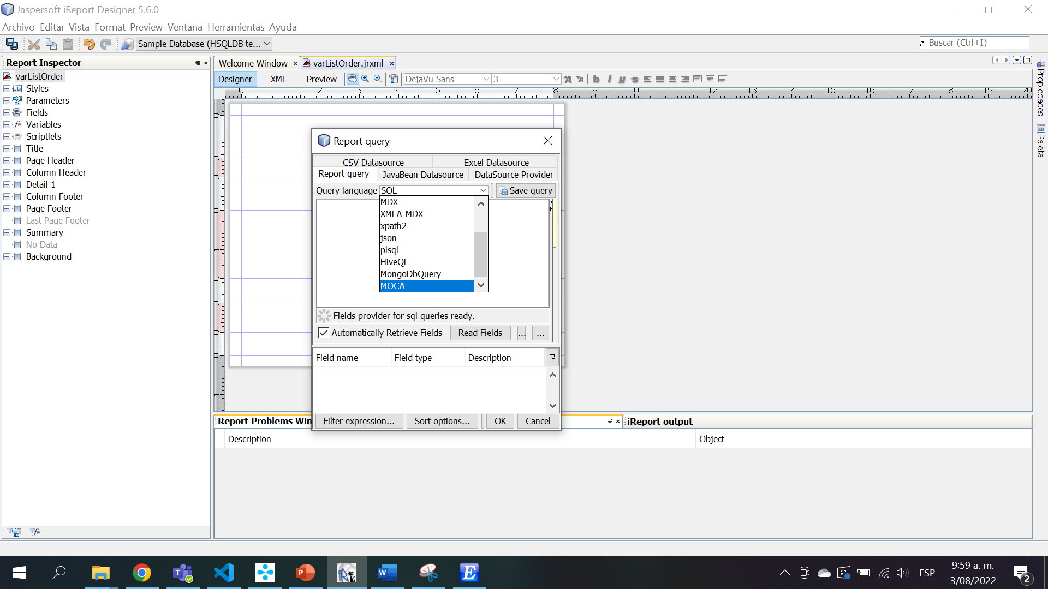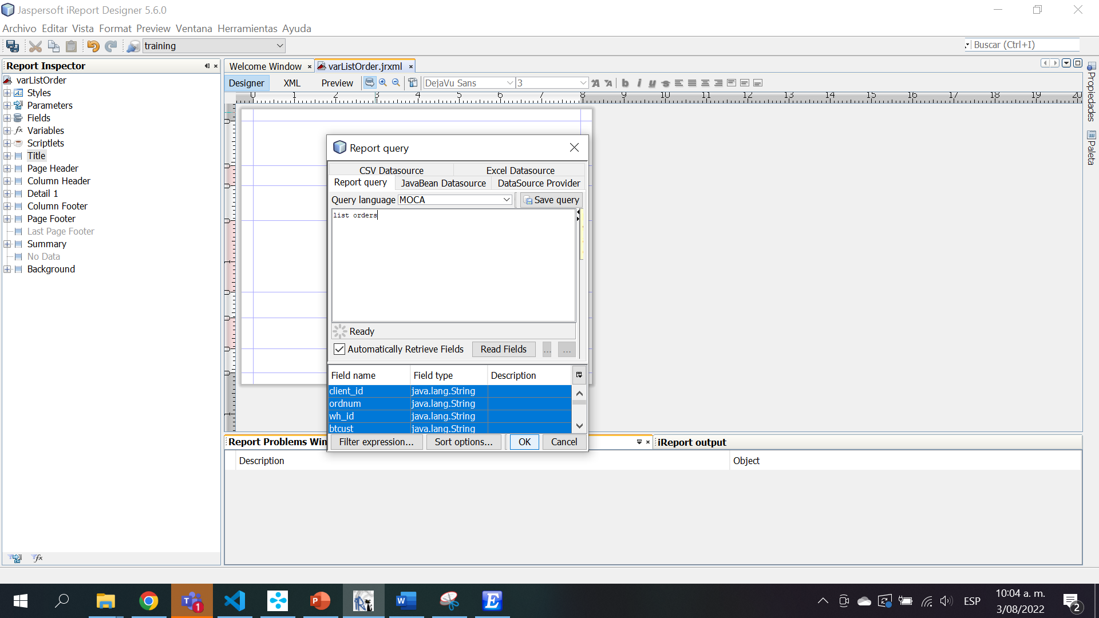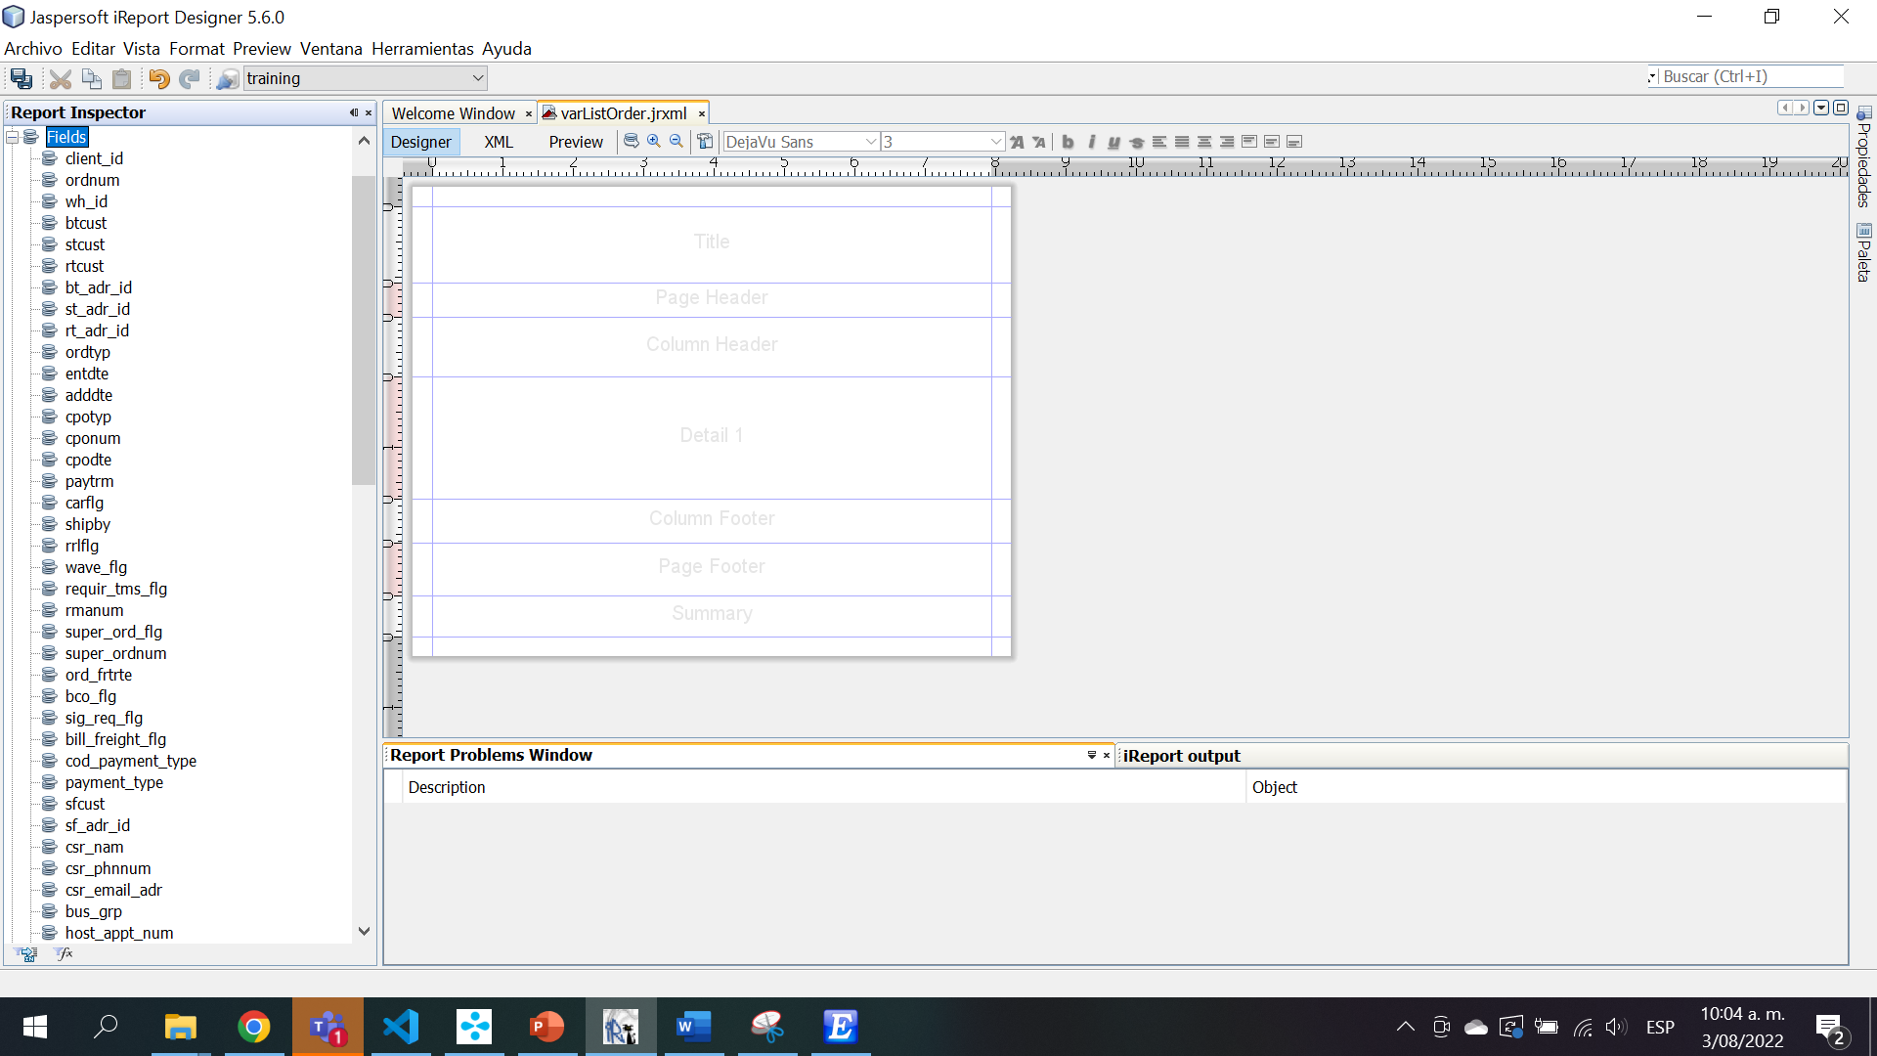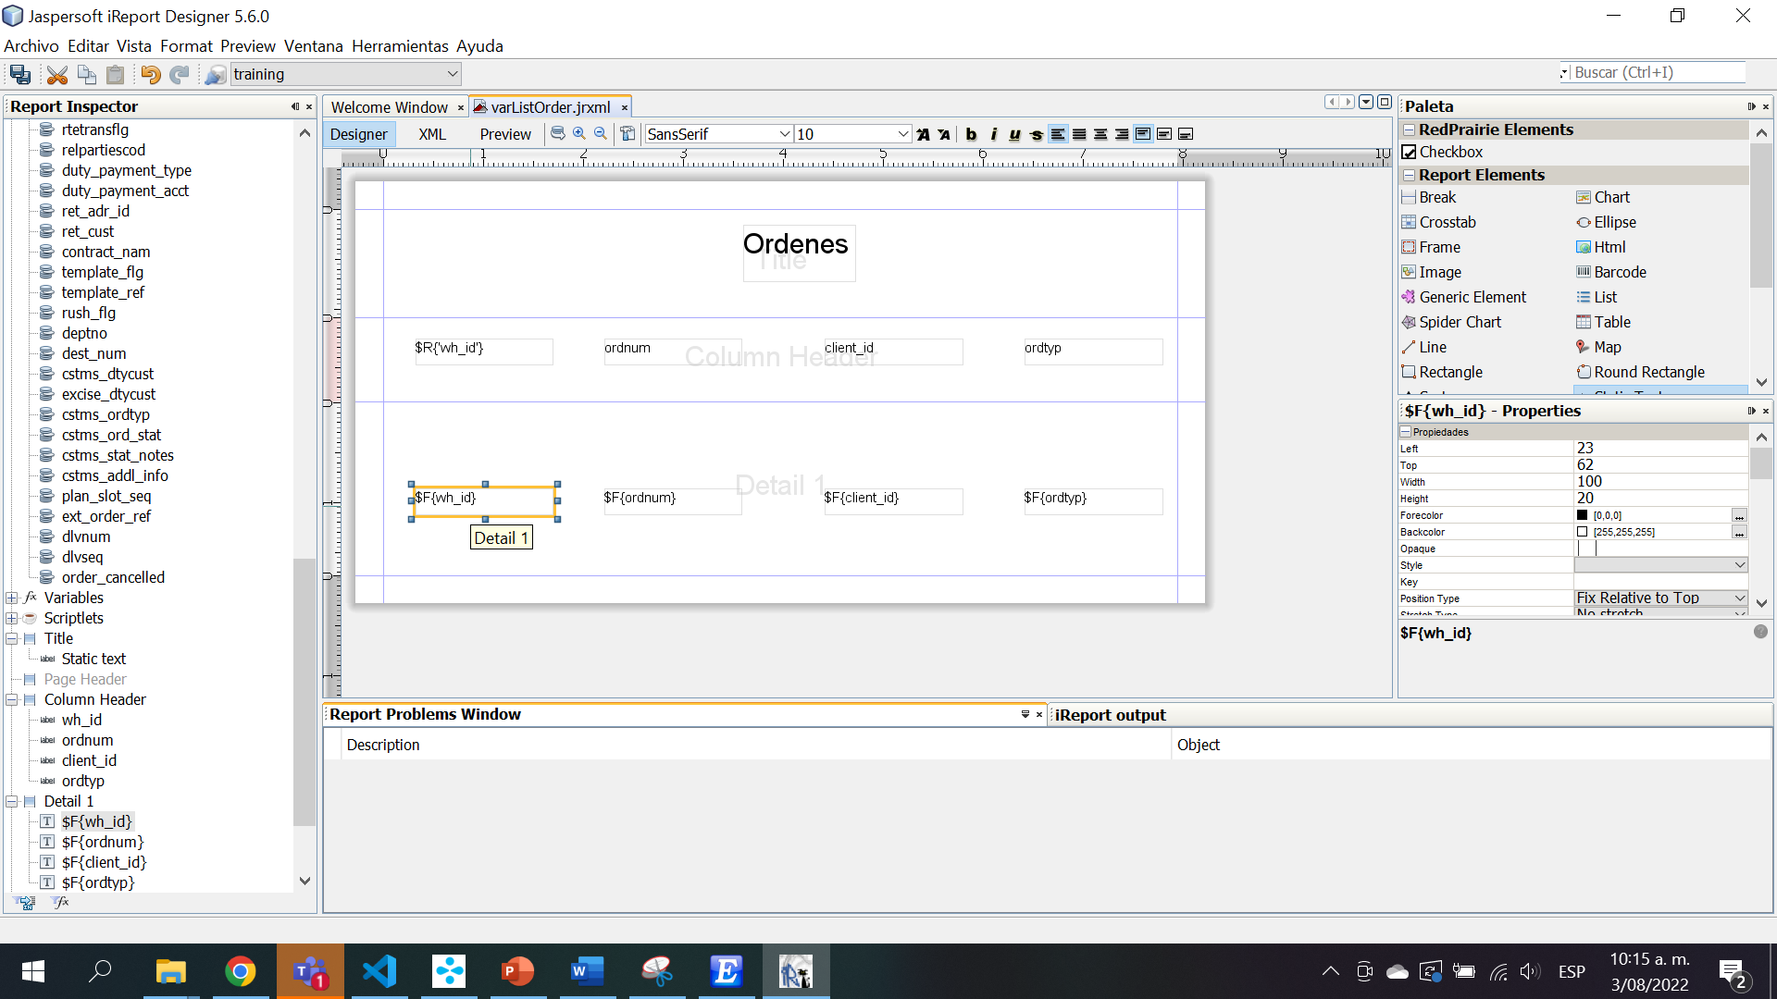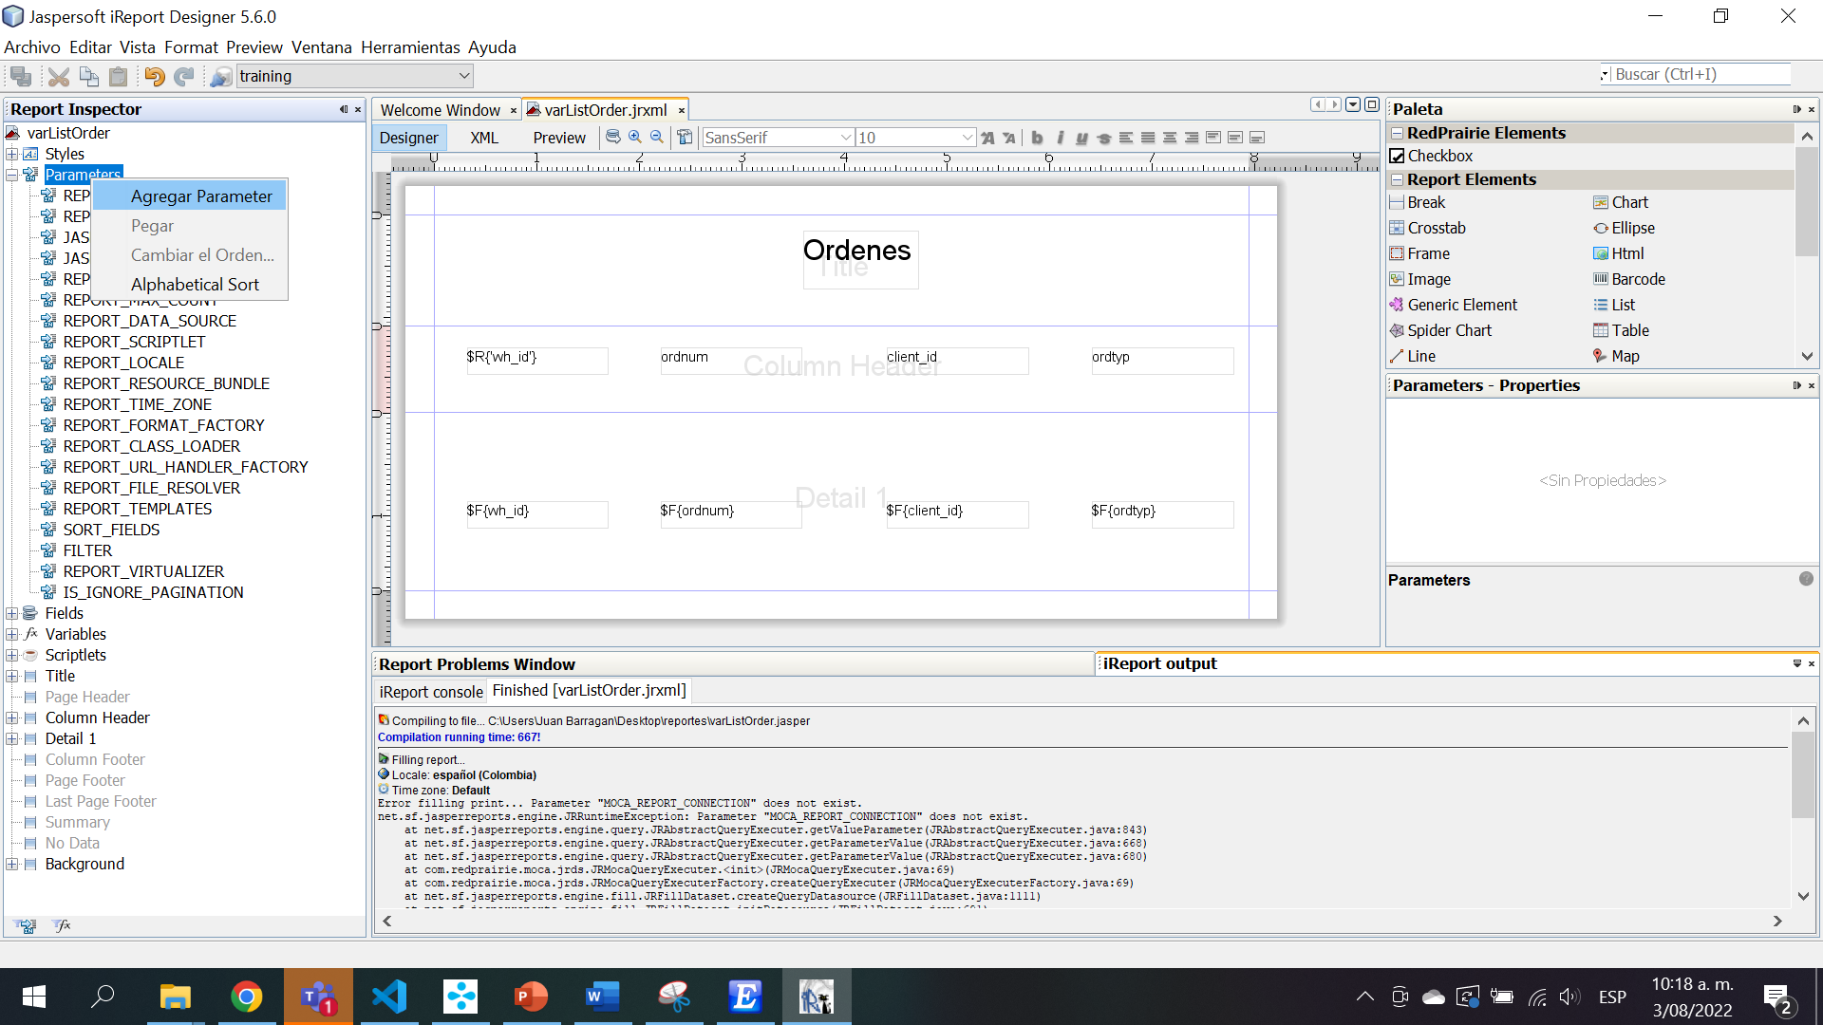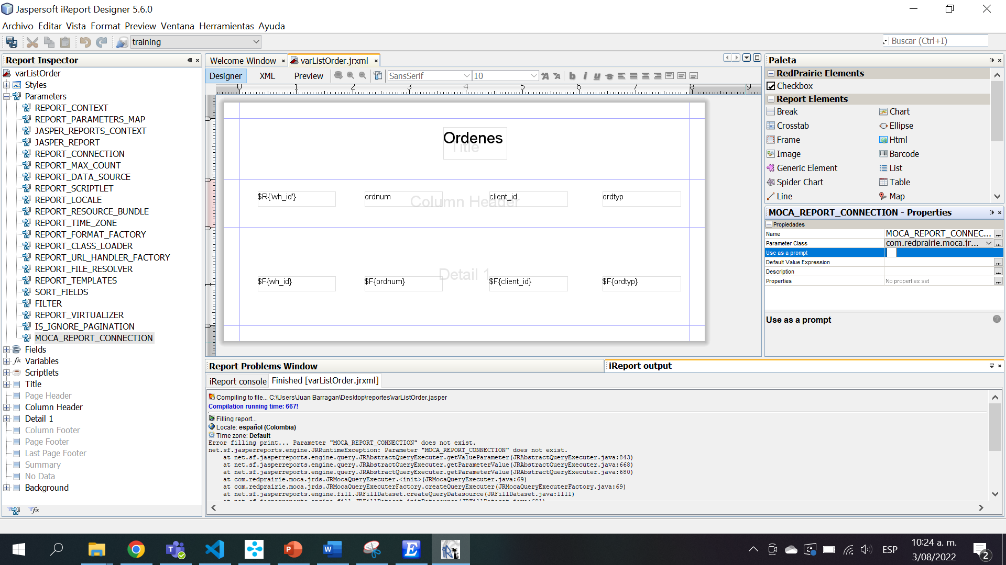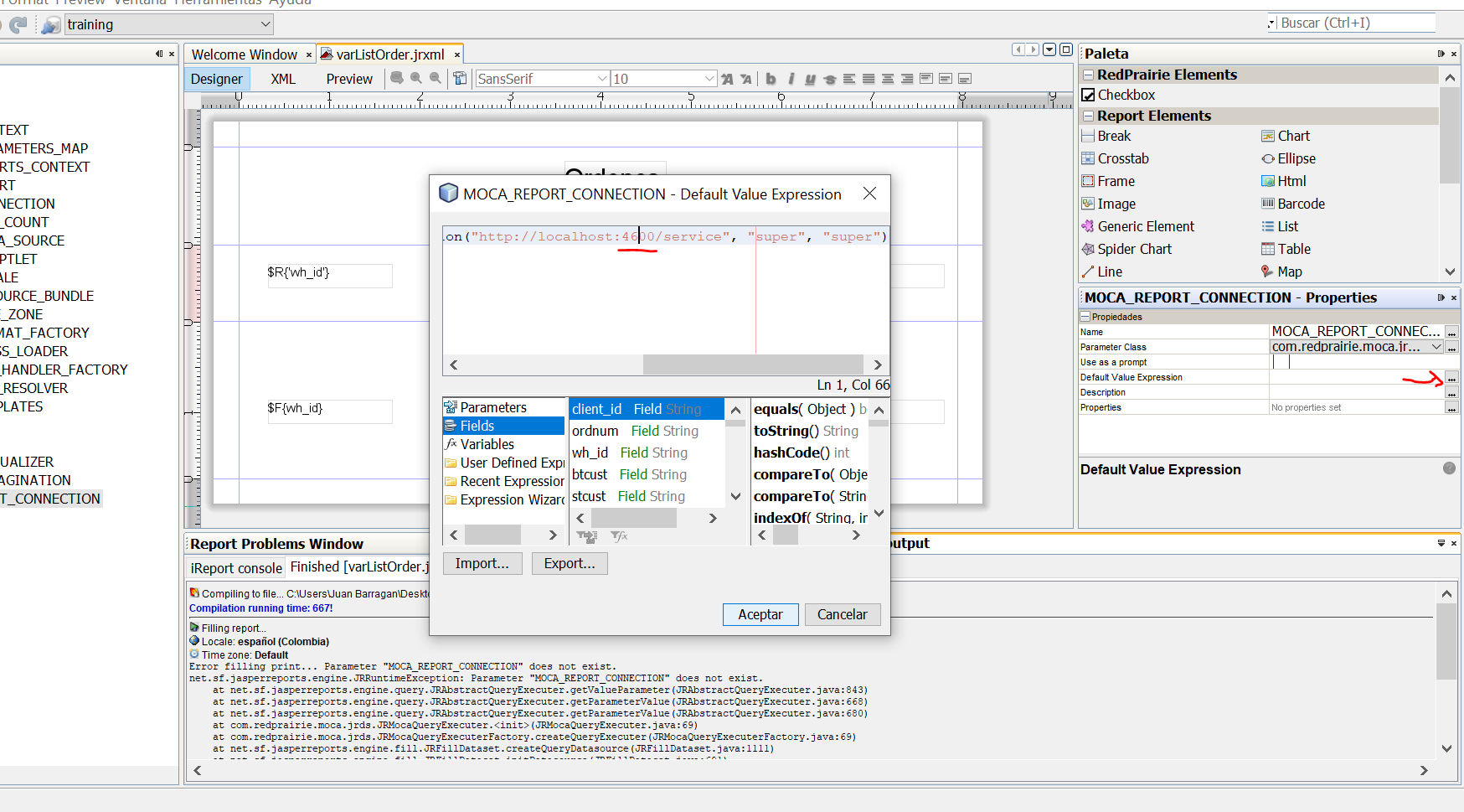

* CREAMOS EL PRIMER PARAMETRO CON ESTO

MOCA_REPORT_CONNECTION

com.redprairie.moca.jrds.JRMocaConnection

new com.redprairie.moca.jrds.JRMocaConnection("[http://localhost:4500/service"](http://localhost:4500/service%22), "super", "super")

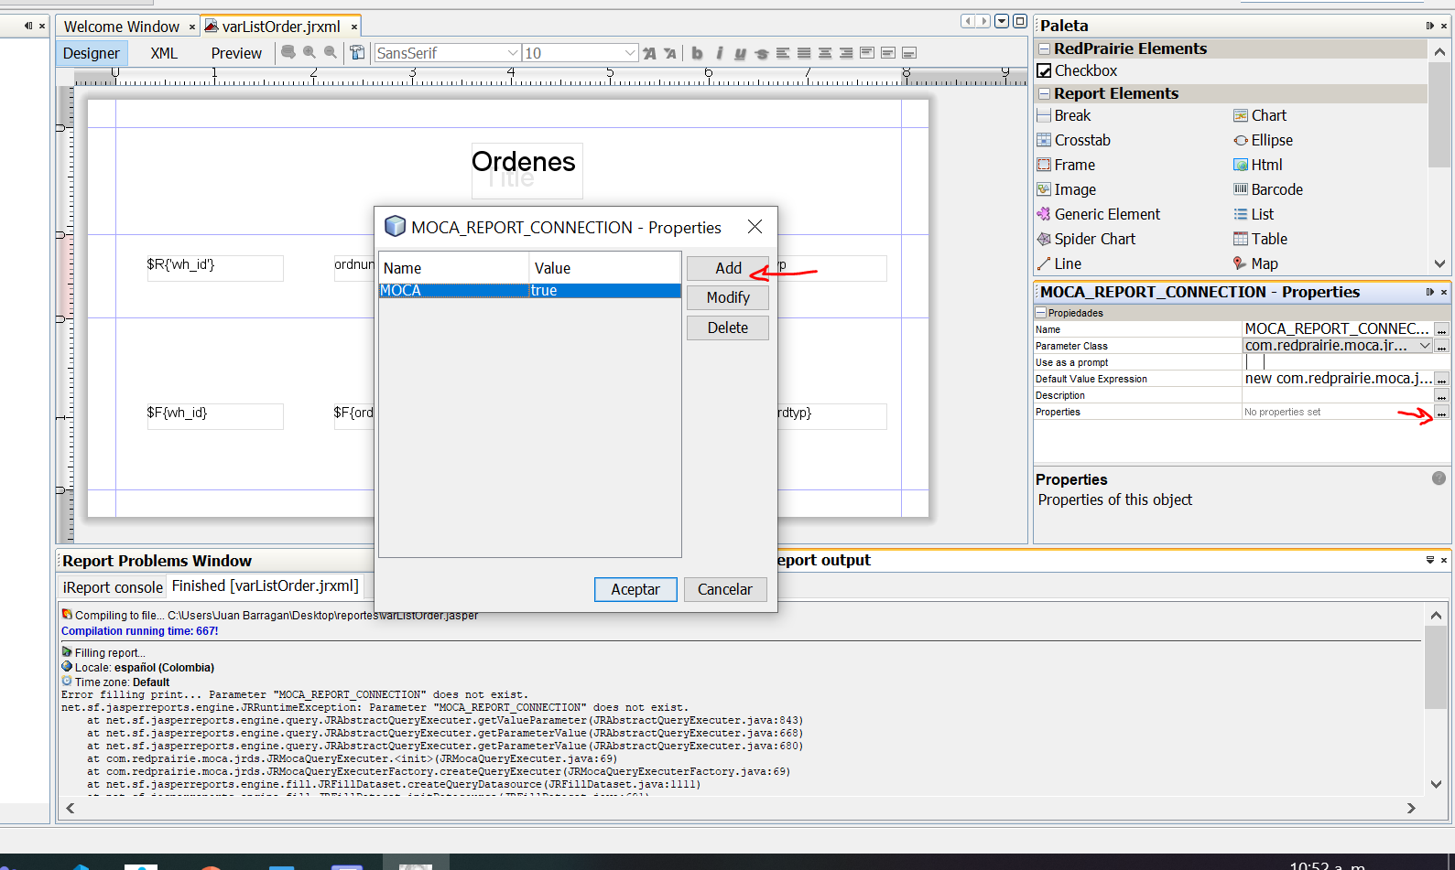

Y preview. Da error.

* Agregamos mas parámetros  
  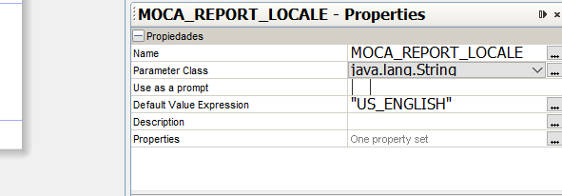
* MOCA_REPORT_LOCALE
* DEFAULT VALUE VERSION US_ENGLISH
* MOCA_REPORT_DATE_FMT
* "MM/dd/yyyy"
* MOCA_REPORT_DATE
* DateFormat.getDateInstance(DateFormat.SHORT).format(new Date())
* MOCA_REPORT_TZ
* new java.text.SimpleDateFormat("z").format(new Date())
* MOCA_REPORT_TIME_FMT
* "HH:mm:ss"
* MOCA_REPORT_TIME
* DateFormat.getTimeInstance(DateFormat.SHORT).format(new Date())

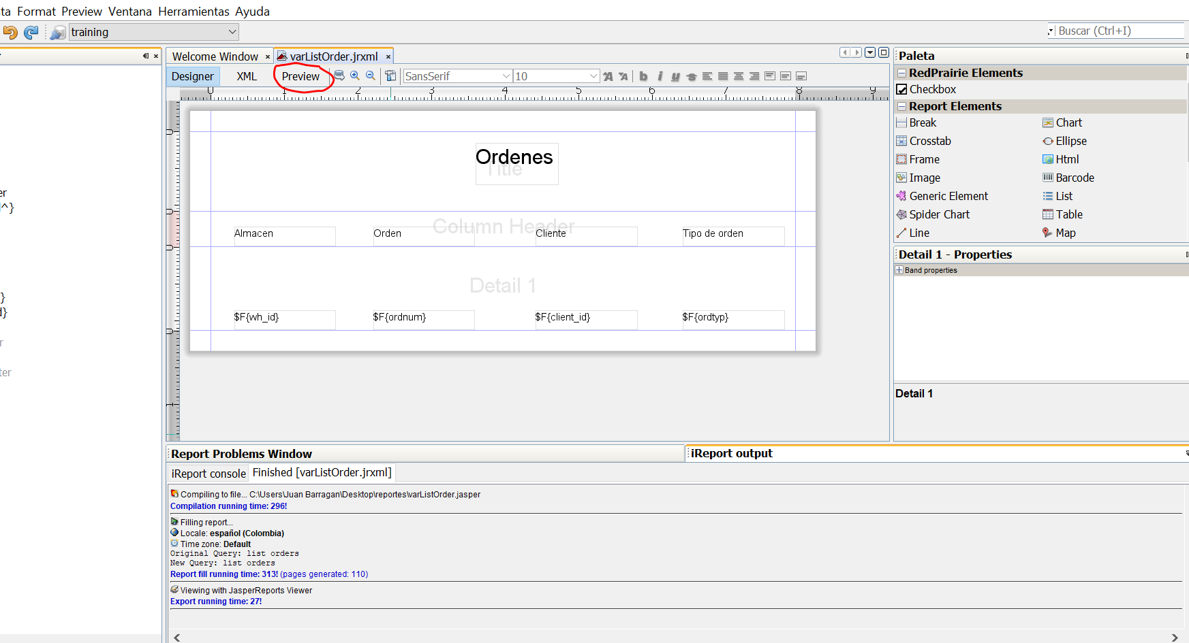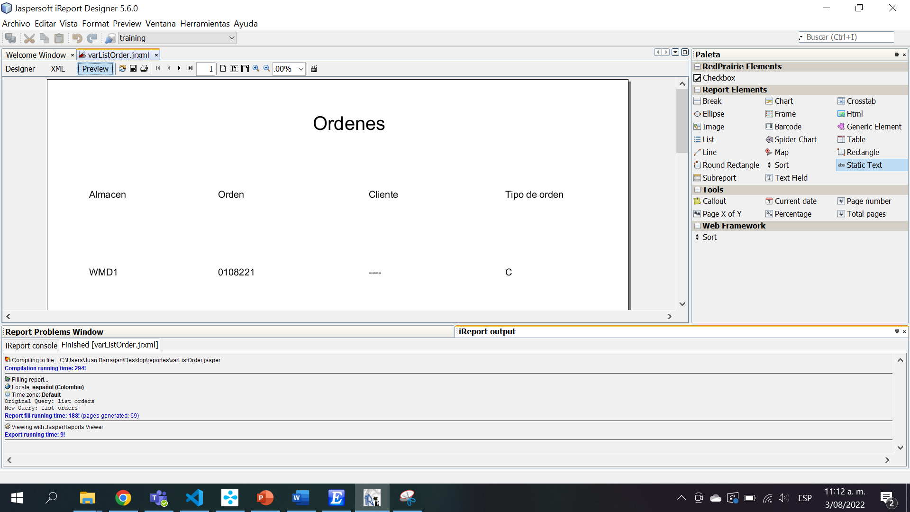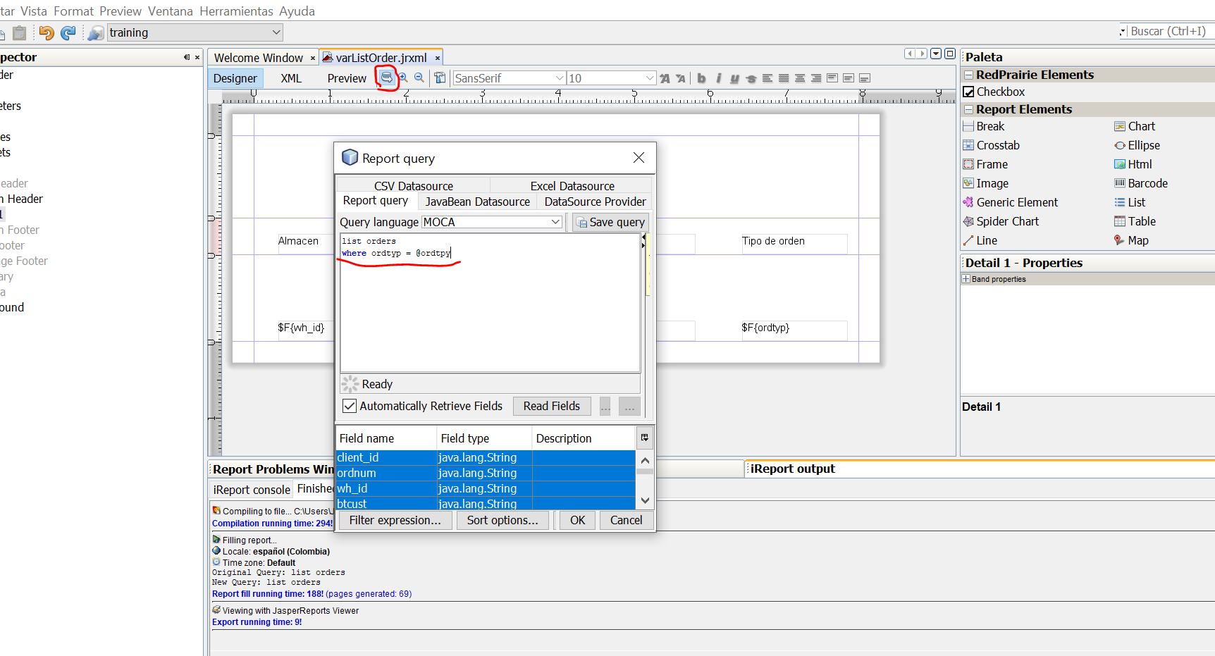

Da error porque la variable es obligatoria

Entonces la creamos

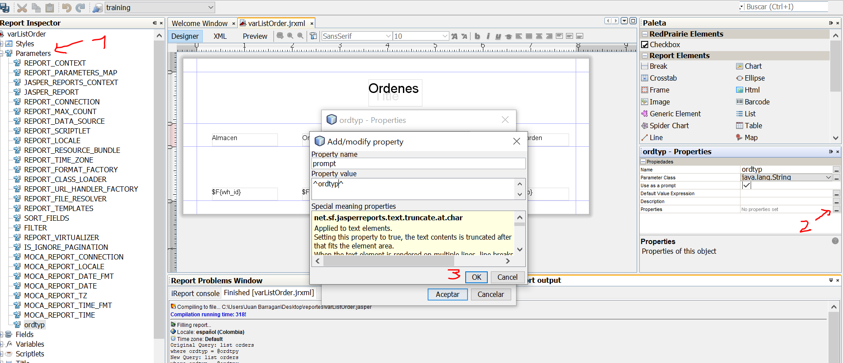

Nos pide el tipo y nos arroja popr el tipo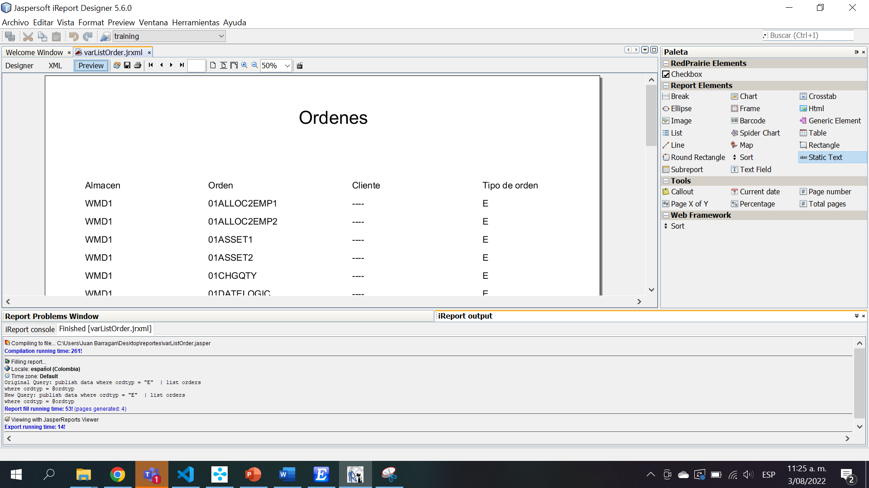

* Ahora vamos a hacerla opcional ordnum

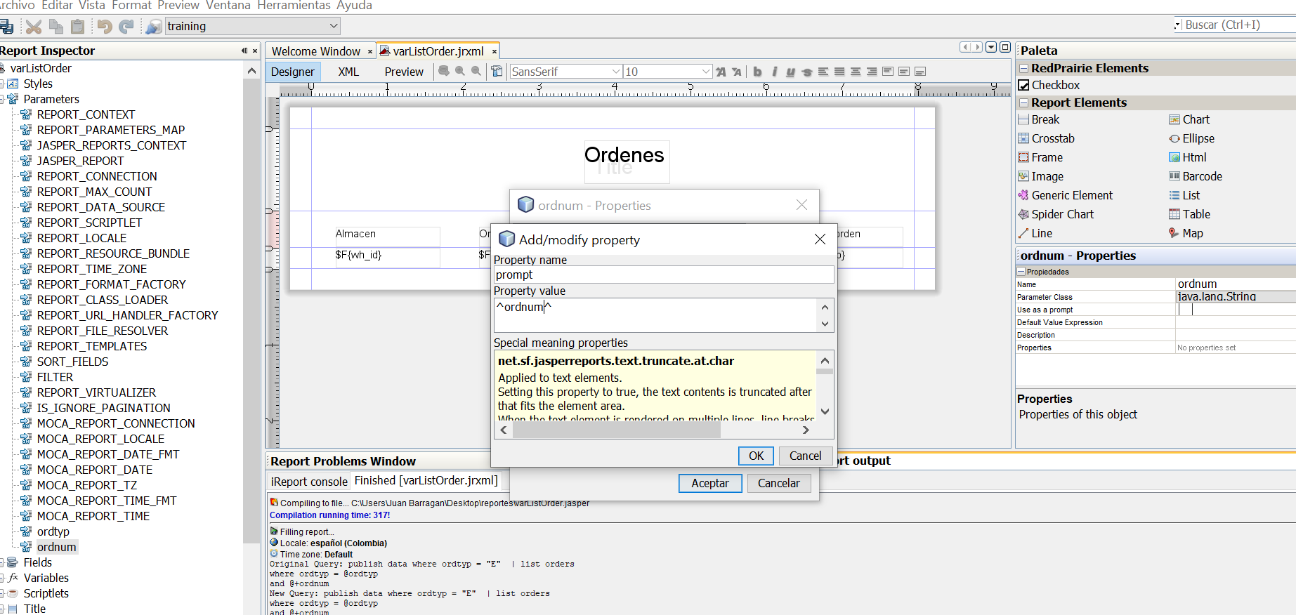

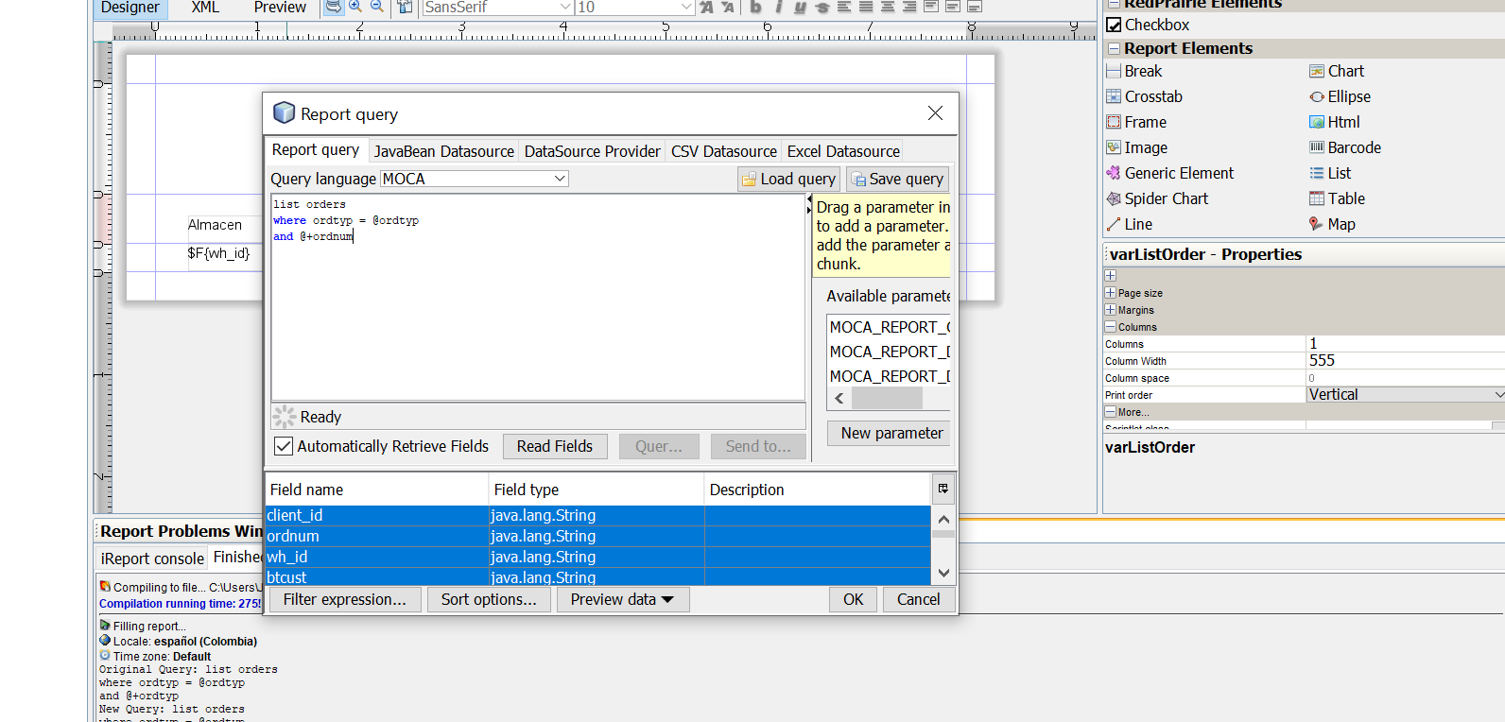

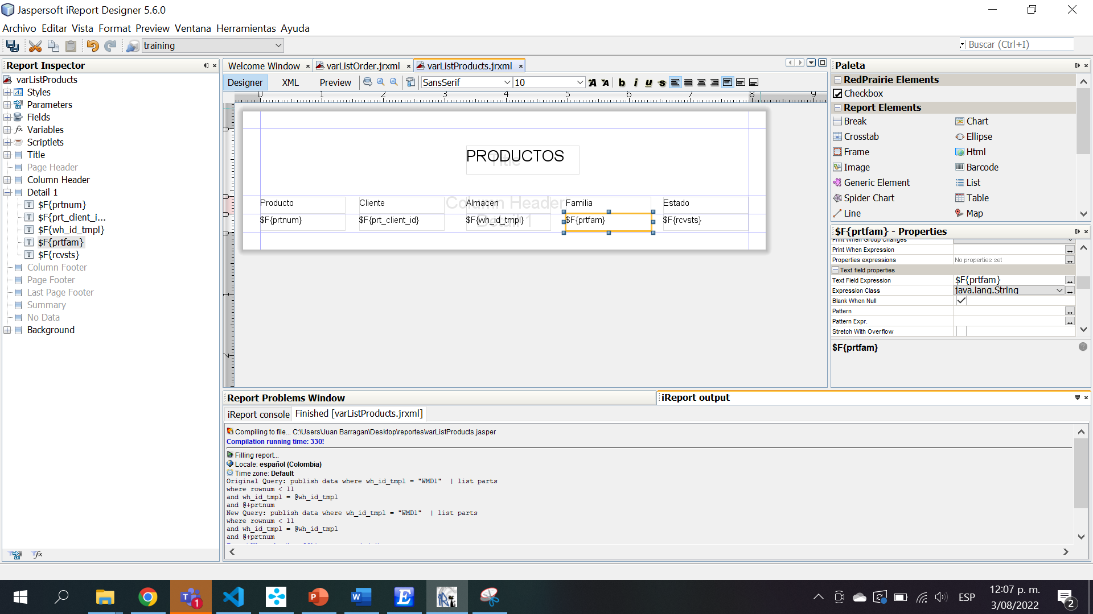

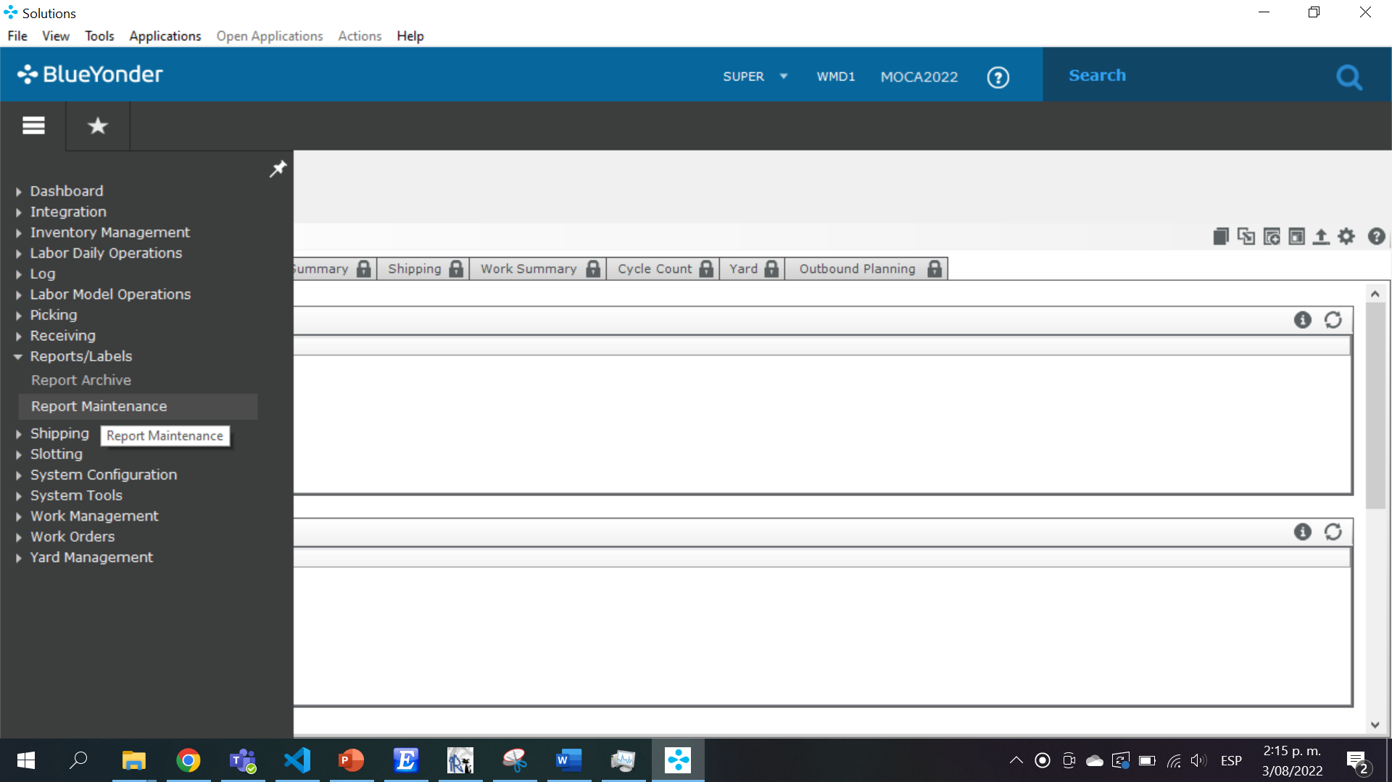

LE DAMOS EN ADD Y SAVE AL LLENAR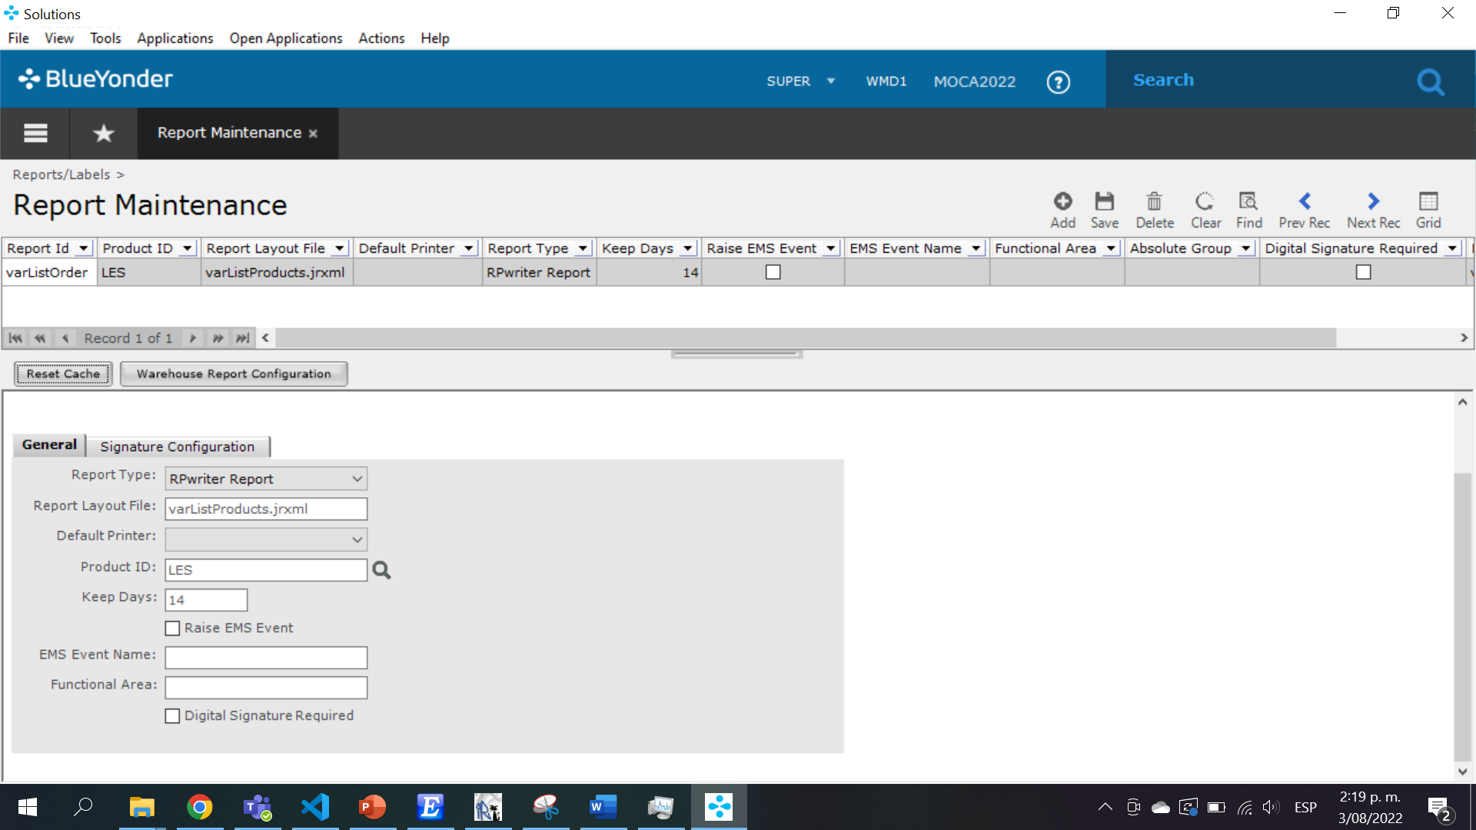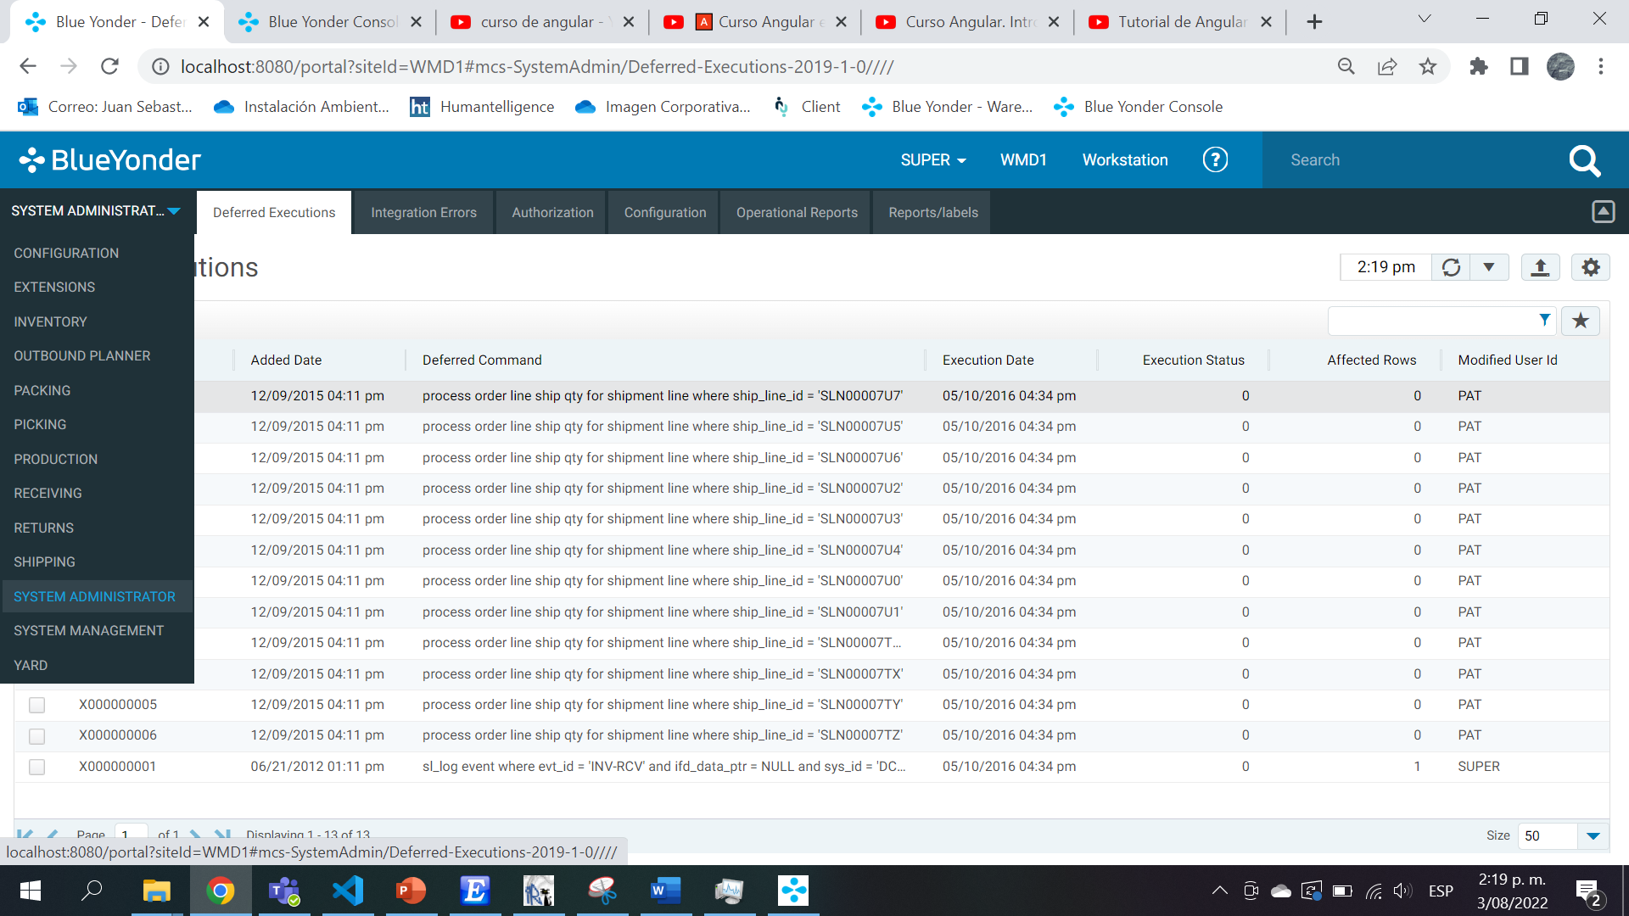

LOS ARCHIVOS SE PEGAN EN VAR de C:\JDA\MOCA2022\LES\reports y C:\JDA\MOCA2022\REPORTING\reports y después

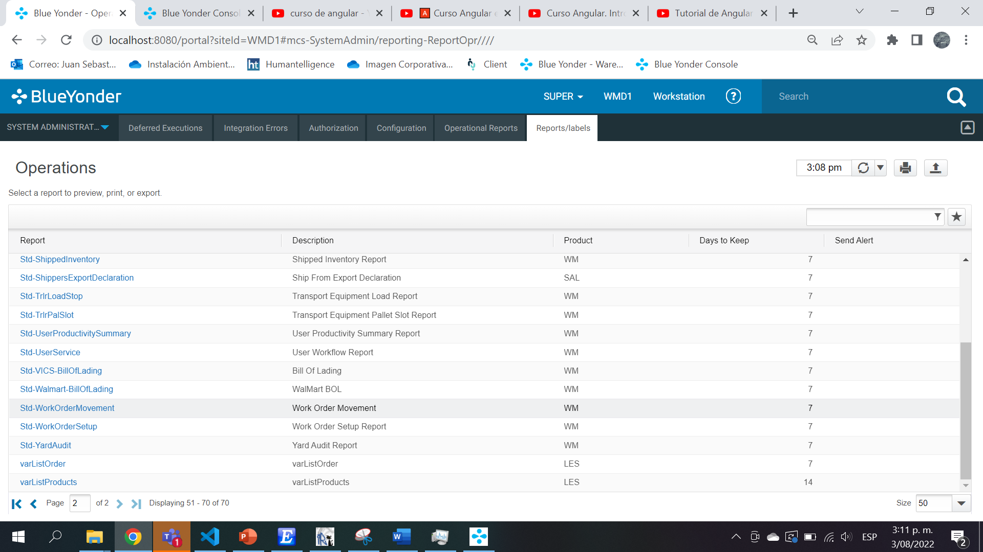

Para sumatoria

